*"Dekatkan daging itu dari mulutmu!".*

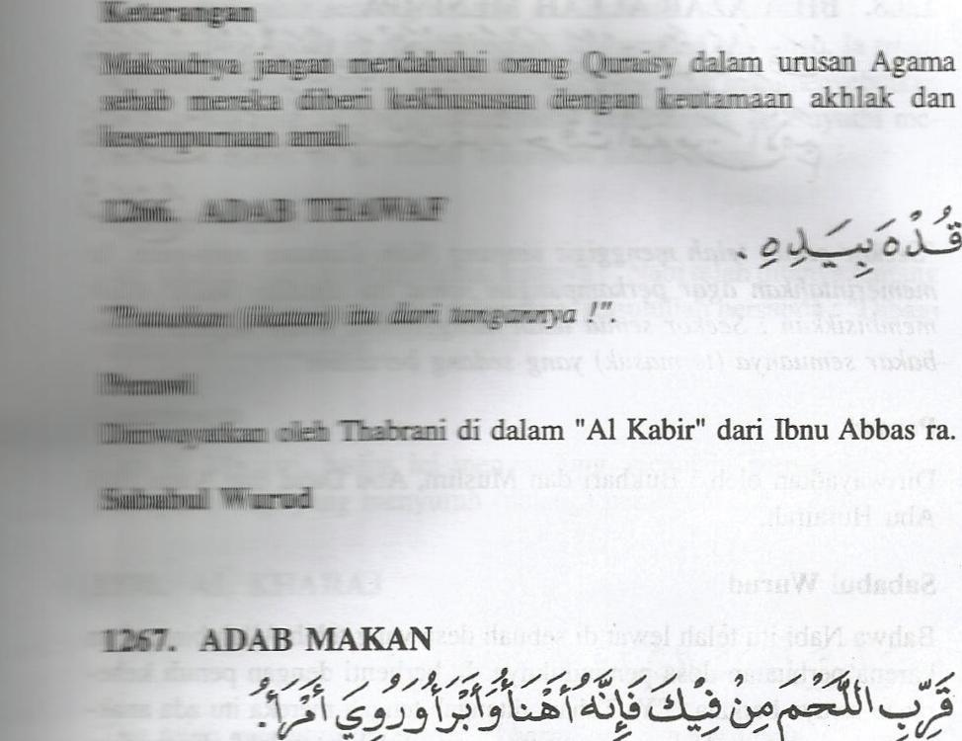

liketterangnm

(araille, 'isTjazanisy dal= urusan Agama.

∎■•

1 '111111

1,t1,4,1„,.111 1 1.,; 1 1 III

titem„

akhlak dan

**AIMS211111111111INIF**

- 4111P..

4011

**Ur; d1111,**

di dalam "Al Kabir" dan Ibnu Abbas ra.

**ARAB MAKAN**

**(.,** 9

*!le* 4k4,

0111110 oil

1111111111 1111111111111111111111

**69**

**Perawi**

Diriwayatkan oleh : Imam Ahmad, Al Hakim, Al Baihaqi di dalam "As Syu'ub" dan Shafwan bin Umayah r.a.

**Sababul Wurud**

Dan Shafwan, katanya : "Rasulullah telah melihatku saat aku meng­ambil daging dari tulang dengan tanganku". Rasulullah berkata : "Wahai Shafwan". Jawabku : *"Labbaik ya Rasulullah".* Beliau berkata : "Dekatkan daging itu ke mulutmu". Abu Daud pun mengungkapkan, juga Tumizi dan Shafwan, katanya : Aku makan bersama Nabi, kuambil daging dan sebuah tulang dengan tanganku, maka berSabdalah Rasul-ullah : "Dekatkan daging itu dari mulutmu niscaya lebih nyaman dan lebih enak".

**Keterangan**

Menurut Al Mundziri dalam sanad hadits ini ada rawi yang hilang/ terputus. Al Mundziri nama lengkapnya Al Hafizh Al Muttaqin Zakiyudain Abdul 'Azhim bin Abdul Qawi Al Mundziri wafat tahun 658 Hijriah, penyusun kitab Al Targhib Wat Tarhib salah satu kitab Sunnah Nabawi yang terpenting.